Práctica uso de Docker

Nombre Estudiante: Valda Corchado Rodrigo CU: 35-4876

1. Comprueba la versión de Docker:
   * docker –version



1. Descarga una imagen de Docker, por ejemplo, httpd (Apache):
   * docker pull httpd

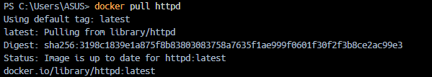

1. Consulta las imágenes descargadas:
   * docker images



**4.** Ejecuta una instancia (contenedor) de la imagen descargada (httpd):

* + docker run -it -d -p 8080:80 httpd



1. Consulta todas los contenedores creadores:
   * docker ps

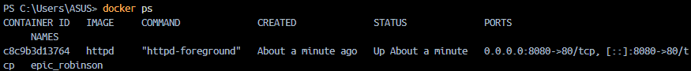

* + docker ps –a

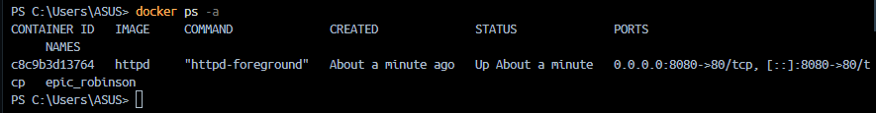

1. Comprueba el funcionamiento del contenedor desde el host:
   * [http://localhost:8080](http://localhost:8080/)

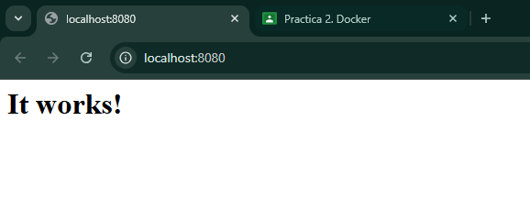

1. Ejecuta la terminal de Linux dentro del contenedor:

**>** ls

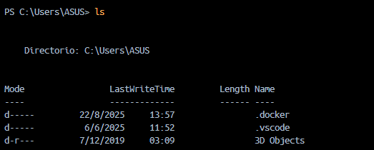



1. Borra el contenedor creado:
   * docker rm CONTAINER_ID



* + docker stop c8c9b3d13764 *(para el contenedor antes de borrarlo)*



* + docker rm c8c9b3d13764



1. Comprueba que el contenedor ha sido eliminado:
   * docker ps -a



1. Borra la imagen usando la identificación del Comprueba que el contenedor ha sido eliminado:
   * docker rmi IMAGE_ID



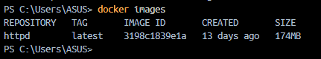

* + docker rmi 3198c1839e1a

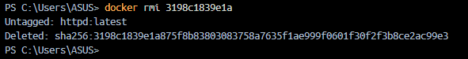

* + docker rmi -f 3198c1839e1a *(forzar el borrado)*



1. Reinicia el contenedor:

**>** docker restart CONTAINER_ID



**>** docker ps –a

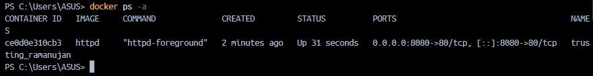

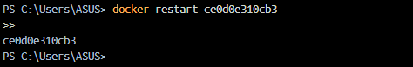

1. Detén y levanta el contenedor:

**>** docker stop CONTAINER_ID



**>** docker stop ce0d0e310cb3



* + docker ps *(comprueba que está parado el contenedor)*



* + docker start 2e50e06a5c84



* + docker ps

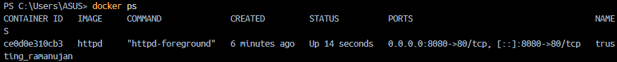

1. Mata el contenedor:

**>** docker kill 2e50e06a5c84





1. Visualiza los detalles de la red definida con los clústeres:

**>** docker network

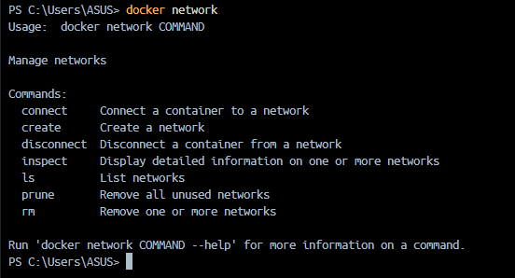

**>** docker network ls

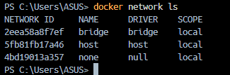

**>** docker ps



1. Obtén información detallada sobre los recursos de Docker:

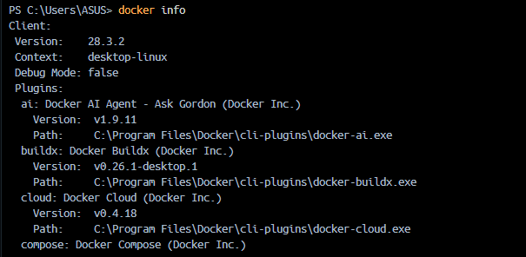

1. Revisa el historial de una imagen:

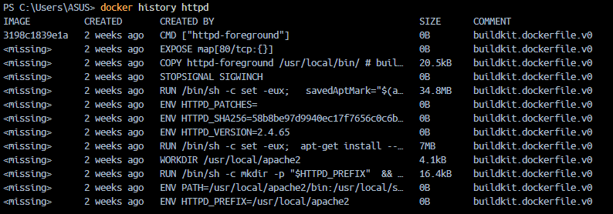

1. Busca una imagen según el nombre:

>docker search httpd

